МІНІСТЕРСТВО ОСВІТИ І НАУКИ УКРАЇНИ

Українська академія друкарства

Кафедра комп’ютерних наук та інформаційних технологій

**Звіт**

до лабораторної роботи №2

«Розв’язання задачі за допомогою табличного редактора Excel»

**з дисципліни «Основи інформаційних технологій видавничної сфери»**

Виконав:

ст. гр. КН-11

Васильків Андрій

Прийняв: Тимченко О.В.

Львів-2021

1. Мета: розв’язати задачу за допомогою табличного редактора Excel.
2. Хід роботи:
3. У файлі Маршрути, скласти тарифну сітку вартості проїзду.
4. Відповіді на контрольні запитання:
5. Що таке форматування? Для чого використовують форматування таблиці?

Відповідь на запитання: Форматування — процедура створення певних структур. Форматування використовують для встановлення вигляду відображення вмісту комірки.

1. Що таке "умовне форматування"?

Відповідь на запитання: Умовне форматування — це форматування комірок залежно під істинності чи хибності повних умов. Наприклад, вміст певних комірок відображатиметься зеленим кольором, якщо істинна дея¬ка умова, або червоним кольором, якщо істинна інша умова. Якщо всі умови хибні, формат комірок не змінюється.

1. Який шрифт встановлюють у новій робочій книзі за замовчуванням?

Відповідь на запитання: За замовчуванням, у табличному редакторі Excel встановлений шрифт Calibri.

1. Що таке "відсотковий формат"?

Відповідь на запитання: Якщо застосувати відсотковий формат до клітинок і лише потім вводити в них числа. Числа, які дорівнюють або більші 1, перетворюються на відсотки за замовчуванням; числа, менші 1, перед перетворенням множаться на 100. Наприклад, якщо ввести 10 або 0,1, результат буде однаковий: 10,00 %.

1. Як можна вводити відсотки автоматично?

Відповідь на запитання: Щоб вводити відсотки автоматично, потрібно на вкладці основне натиснути кнопку позначення відсотків "%".

1. Як об’єднати клітинки для створення заголовку таблиці?

Відповідь на запитання: Виділіть клітинки, які потрібно об'єднати. У групі вкладок Робота з таблицями на вкладці Макет у групі Об'єднання клацніть Об'єднати клітинки.

1. Що таке "стилістичне форматування"?

Відповідь на запитання: Під стилістичним форматуванням розуміється зміна типу шрифту, розміру, шрифту та інших його атрибутів, вибір типу вирівнювання вмісту чарунок, завдання кольору символів і фону, використання рамок навколо чарунок і т.д. Використання стилістичного форматування дозволяє надати електронній таблиці завершеного виду. Таке форматування ні як не впливає на вміст комірок, а змінює тільки зовнішній вид таблиці.

1. Як задати обрамлення клітинок?

Відповідь на запитання: На головній вкладці є кнопка "всі межі", яка дозволяє задати обрамлення коміркам.

1. Що таке "форматування за зразком"?

Відповідь на запитання: Інструмент "форматування за зразком" допомагає копіювати вже існуюче форматування і застосовувати його до інших символів.

1. Скріни виконаного завдання:

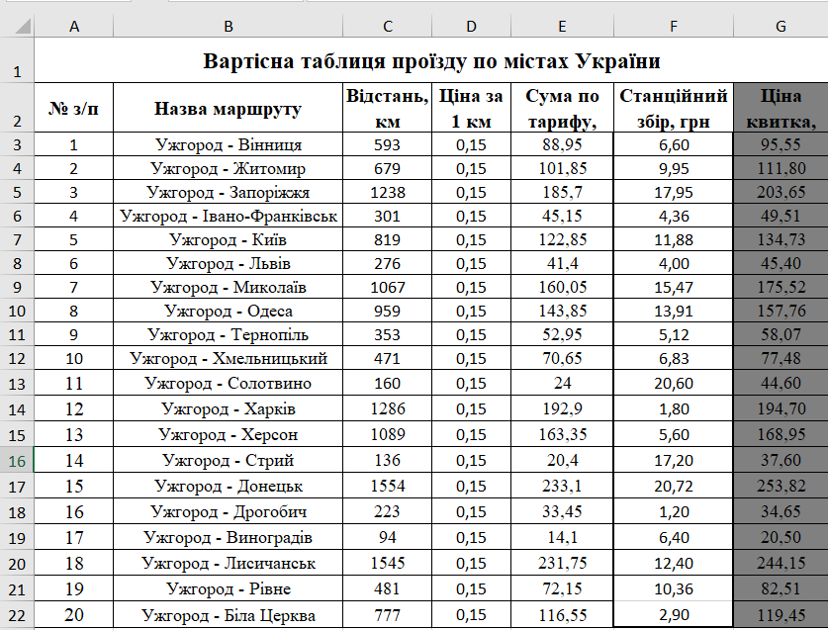

1. Висновок: на даній лабораторній роботі я навчився розв’язувати задачу за допомогою табличного редактора Excel.